**5.1.2 Se logró lanzar el micrositio del Comité Interdisciplinario de Energía y Sustentabilidad dentro de la página de la Universidad, cumpliendo con este objetivo del plan de trabajo del Comité**

<https://www.anahuac.mx/mexico/EnergiaAnahuac>

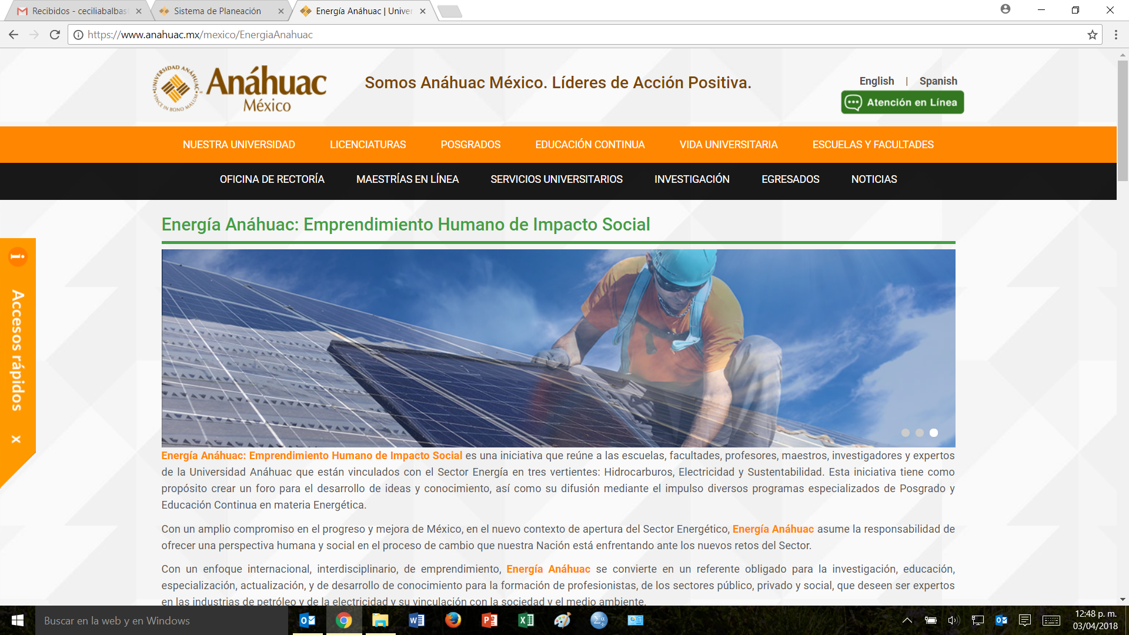

**5.1.2 Se elaboró la Cápsula del Comité de Energía, cumpliendo con este objetivo del plan de trabajo del Comité**

**De:** Arteaga Apolinar Uriel   
**Enviado el:** viernes, 16 de marzo de 2018 04:20 p. m.  
**Para:** Quiroz Medina Paloma <[pquiroz@anahuac.mx](mailto:pquiroz@anahuac.mx)>  
**CC:** Balbás Diez Barroso Cecilia <[cbalbas@anahuac.mx](mailto:cbalbas@anahuac.mx)>; Núñez Rodríguez Eduardo <[eduardo.nunez@anahuac.mx](mailto:eduardo.nunez@anahuac.mx)>; Restrepo Castrillon Daniela <[daniela.restrepo@anahuac.mx](mailto:daniela.restrepo@anahuac.mx)>  
**Asunto:** RE: Cargo de Myrna y grado académico Fernando Velasco

Estimados todos:

Les envío la liga para descarga del master de esta cápsula: <https://we.tl/ot0Ie1EHbT>

Debo hacerles una importante aclaración: este video es exclusivamente de uso institucional, por lo que no puede utilizarse ni reproducirse parcial o totalmente en eventos que no correspondan a la Universidad Anáhuac México.

Agradezco de antemano su apoyo. Lic. Uriel Arteaga Apolinar